애니메이션 <https://www.youtube.com/watch?v=PAicUEUai4I#action=share> PV영상

**가이드**

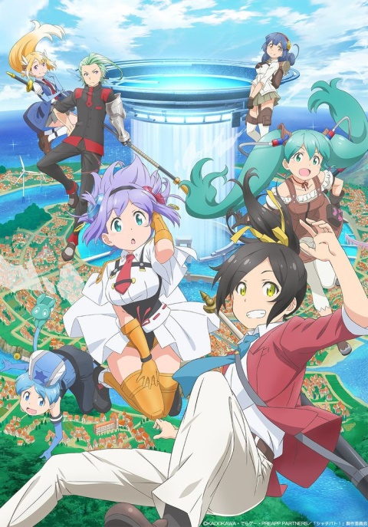

**아카리**

**유토리아**

**미나토**

**마코토**

제목: 사장님, 배틀 시간입니다!

장르: 판타지, 이세계, 배틀, 코미디

본 화: 1화

마을 스토리(이미지,형태

천공에서 여신님이 내려와 거대한 문을 만들고 각지에서는 문이 생겨났다. 그 문안에는

키라크리라는 에너지를 중심으로 사람이 모여 마을이 생기고 그 뒤 길드가 생겨났다.

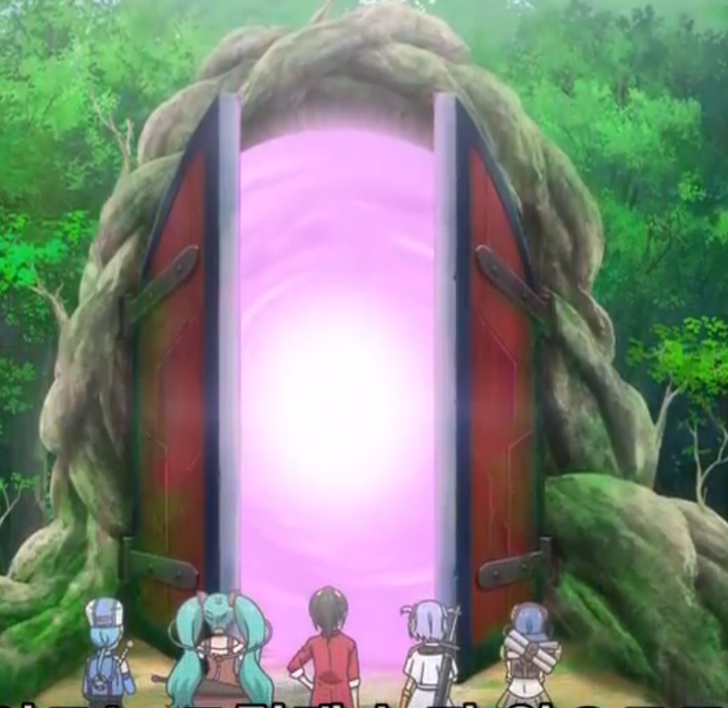

각지에 생긴 문:던전

이곳의 등급은 1부터 7까지 있으며 1이 제일 낮고 7이 제일 높다. 사장님은 2성이다..

회사원이 더 높은 등급이다.

스토리:,키보 컴퍼니의 사장이 부제가 되고 유토리아의 추천으로 주인공,미나토가 사장의 자리를 맡게 된다. 미나토가 오자마자 회사는 도산 위기에 있고 사장이된 미나토는 키라크리를 모아서 회사를 구해야 한다. 서브 주인공 뭔가 가방에 수상한 것을 가지고 있는 성직자 마코토,듬직한 누나 속성 전사 아카리, 베테랑 사원(?) 가이드(이름입니다)가 있습니다.(전부 여자….) 그리고

던전에 갈려고 하니깐 새 사장님의 적성시험과 주주 12명의 승인이 필요하다고 한다(이런면에서는 회사 같은기분을 내기 위한 것 같다)

보스를 쓰러리면 회사가 쓰러트렸다는 것을 알리기 위해 수령인(도장)을 찍는다고 한다…? 그래야지 보상이 들어온다.

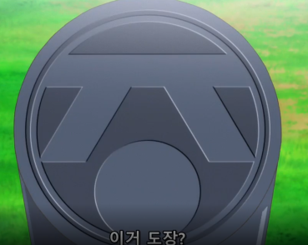(검의 끝부분)

물론 던전에 들어가니깐 보스가 바로 나온다. 보스도 물론 강하다.하지만 능력 없는 사장, 하지만

사장은 탐지 능력이 뛰어나고 그 의 엄청난 추리로 보스를 공략하게 된다, 그래서 사장의 자리 통과하게 된다.

느낀점: 이세계물 이라고는 하지만 회사라는 우리가 아는 것을 넣어서 7대 3을 유지하고 회사에서 몬스터 공략이라는 것이 이세계물 같은 특별한 점이다. 최근 이세계물을 ㅈ세계물이라고

했는데 이것도 뭔가 ‘그 냄새’가 풍긴다. 쓸모없는 미나토, 쓸데없이 참견만 하고, 하렘물이고,

1화부터 작화가 뒤틀리고 사장은 뒤에서 슬라임으로 눈싸움 하고 왜 미나토으 사장이 되는 걸까

아무것도 안하고 그냥 소꿉친구라고 능력도 없는 미나토를 사장자리에 올리고 회사는 부도나게 생겼는데 이유모를 라이벌은 많이 있고 보스 클리어가 어려운 것인지 신문에 대문짝하게 나오고

컨셉도 좋고 느낌도 좋았는데 왜 스토리가 이상하게 흘러갔는지는 잘 모르겠다.

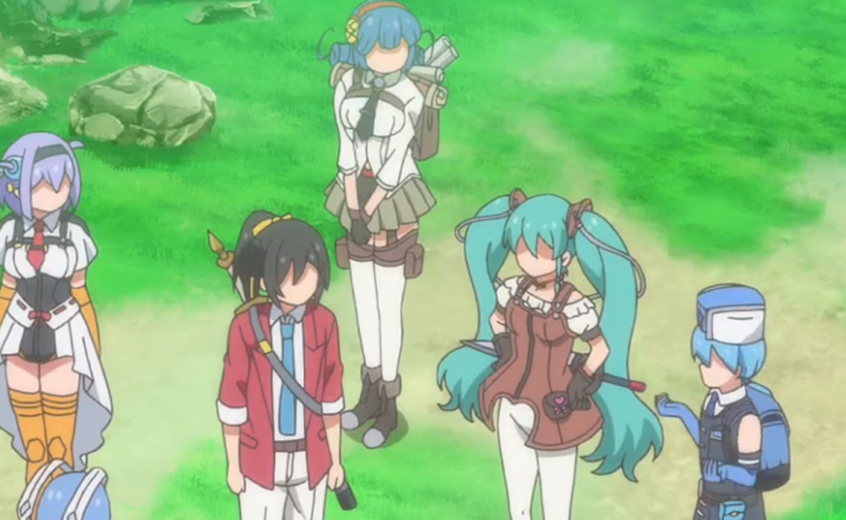

(대화중인데 얼굴이 없네)

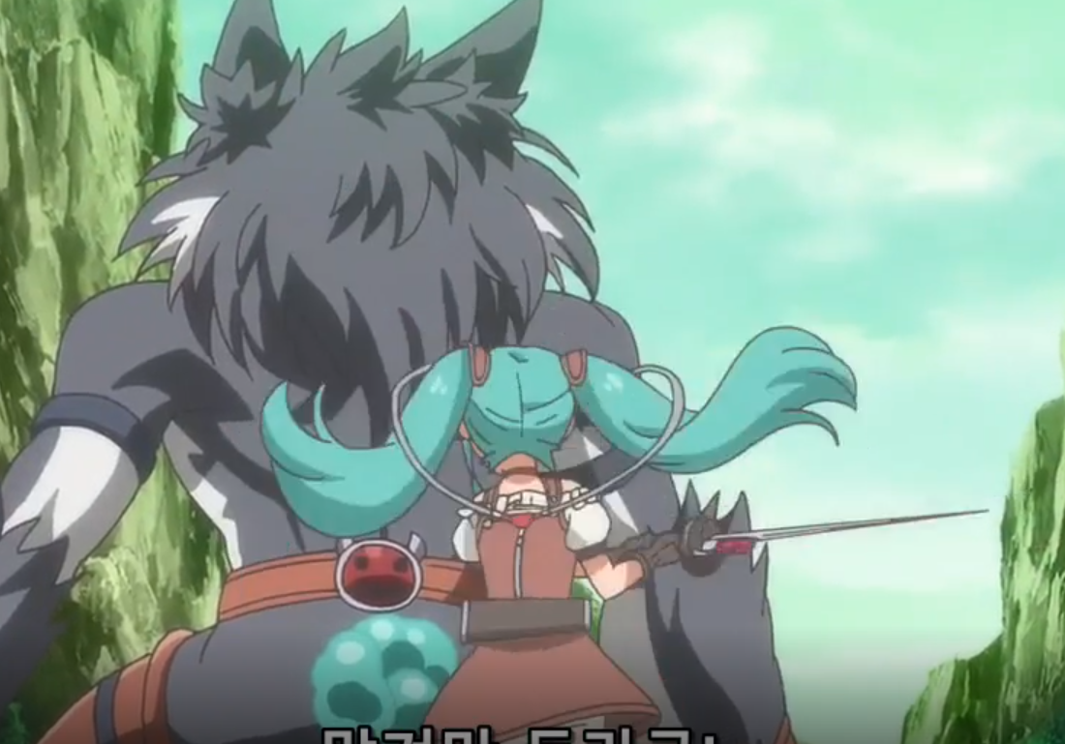

(꼬리에 슬라임 묻어서 사망, 그리고 뉴스에 대문짝 만하게 박제)

다음부터는 그냥 게임 리뷰 해야겠다.